Gruppe Fastnet-Regatta

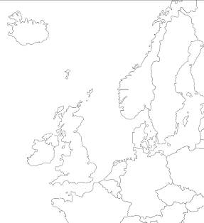Filmabschnitt 4: TC 03:16-05:23

Raues Meer bringt raues Wetter – ein symbolischer Ort ist der Fastnet-Rock. Wieso, weshalb, warum?
Fülle einen Steckbrief zu der im Film dargestellten Fastnet-Regatta aus.
Bereite dich so vor, dass du deinem Partner / deiner Partnerin davon erzählen kannst.

1. Verorte die ungefähre Lage des Fastnet-Rocks (laut Film) auf der Europa-Karte.

2. Datum der schlimmsten Katastrophe in der Segelsportgeschichte: __________________________

3. Entstehung der vorgestellten Sturmflut am Fastnet-Rock.

____________________________________________________________________________________
____________________________________________________________________________________
____________________________________________________________________________________
____________________________________________________________________________________
____________________________________________________________________________________
____________________________________________________________________________________

4. Auswirkungen und Folgen der vorgestellten Sturmflut am Fastnet-Rock:
© Colourbox.com, Aasheim Media
____________________________________________________________________________________
____________________________________________________________________________________
____________________________________________________________________________________
____________________________________________________________________________________
____________________________________________________________________________________
____________________________________________________________________________________

